Муниципальное бюджетное общеобразовательное учреждение
основная общеобразовательная школа № 16
муниципального образования город Новороссийск

Ежемесячный отчёт за сентябрь 2021 года
по работе волонтерского отряда «Творители добра» в МБОУ СОШ № 16

- Массовые мероприятия

№ | Мероприятия | Дата проведения
1 | Беседа на тему «Волонтер это звучит гордо» | 07.09.2021
2 | Проведение бесед «Умеем ли мы слышать?» | 14.09.2021
3 | Организация беседы «Почему мы конфликтуем?» | 21.09.2021
4 | Круглый стол «Как вести себя в конфликте?» | 28.09.2021

28.09.21 г.

Куратор отряда Д.Х. Каримова

Отчет о проведеннных мероприятиях волонтерским отрядом «Творители добра» МБОУ СОШ № 16 за сентябрь 2021 года
7 сентября 2021 года было организовано Заседание волонтерской команды. Беседа «Волонтер это звучит гордо»
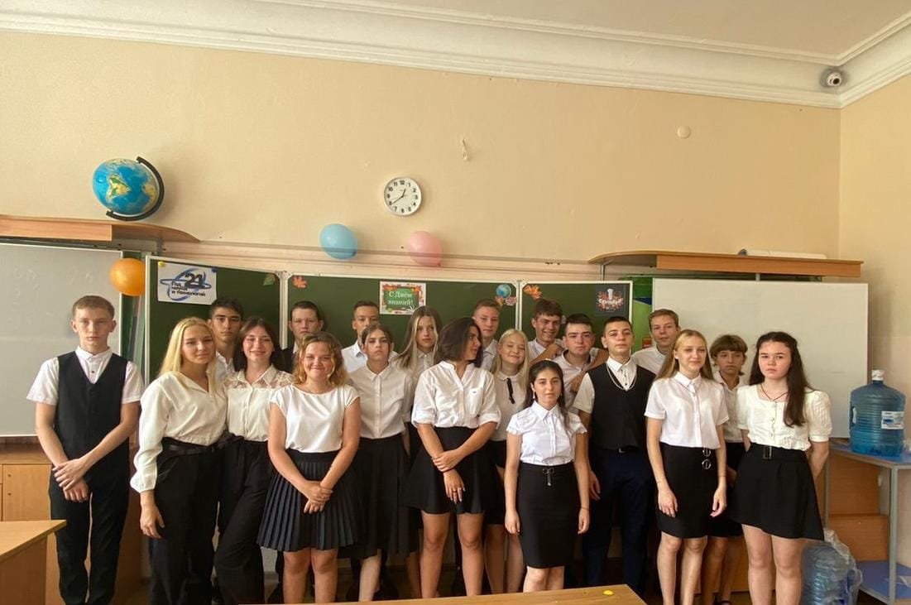
21 сентября прошла беседа на тему «Почему мы конфликтуем?

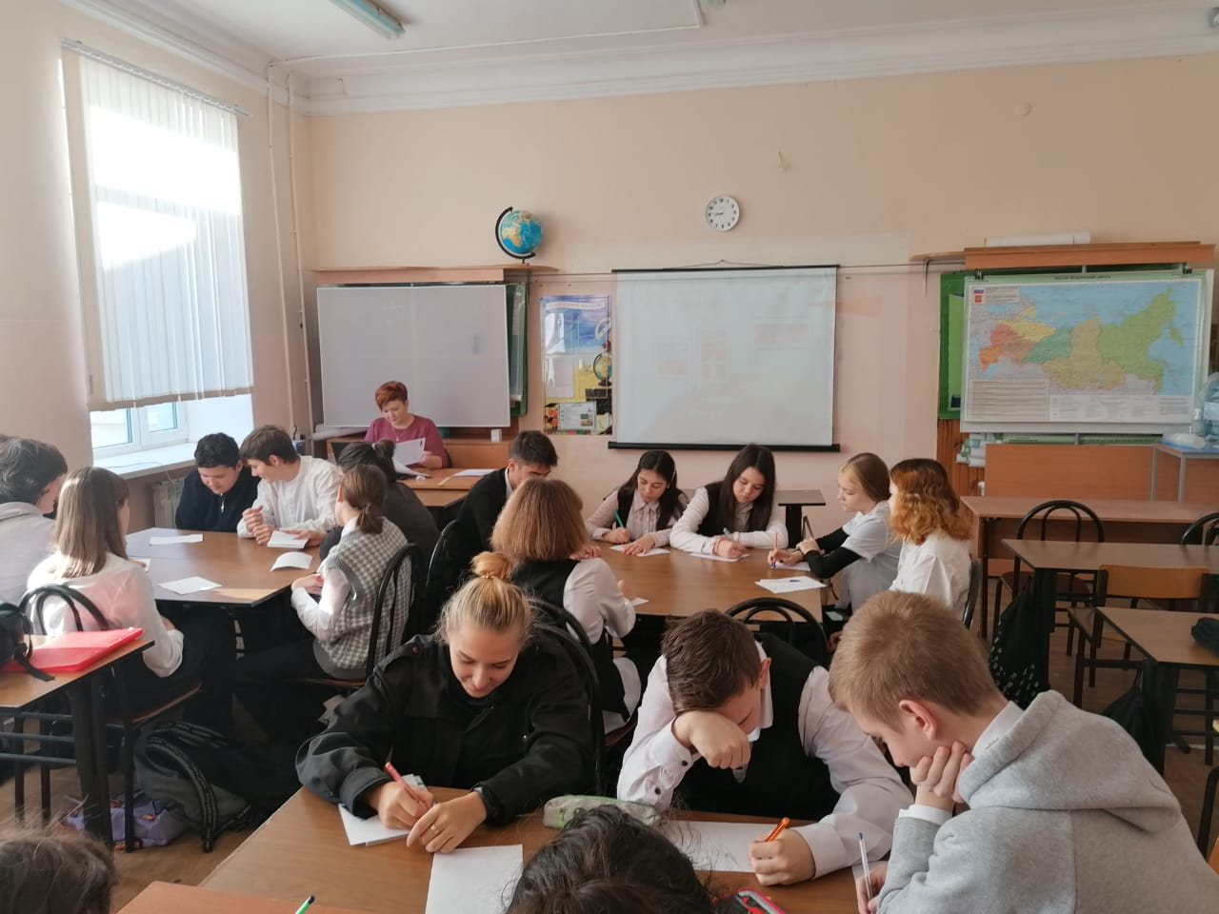
Беседа «Умеем ли мы слышать?».14.сентября 2021 года
